ENNAHI souad
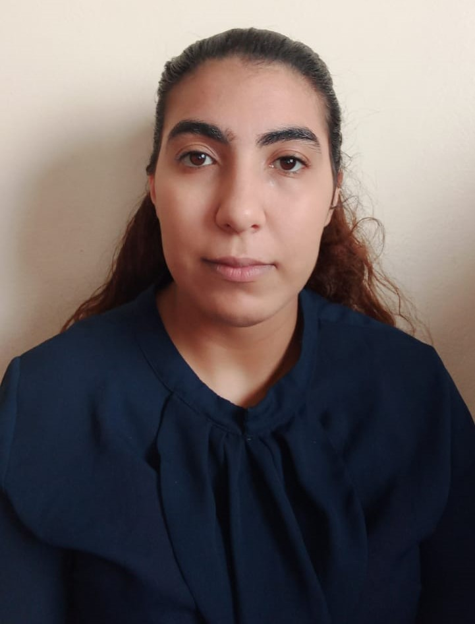
25 ans , célibataire
Marocaine
Tél : 06.30.12.83.17
Hay mohamed ben hassan ouazzani rue 74 n° 91
Casablanca
Gmail : nohasouad8@gmail.com

Etudes et Diplômes

- 2017-2019 :Diplôme de Technicien de Dessin de Bâtiment à l’institut Spécialisé de Bâtiment (I.S.B) , Ain Borja, Casablanca.
- 2017 : Niveau Baccalauréat option science de la vie et de la terre (S.V.T) Ben M’sick.

Expériences Professionnelles

- Mars 2019 : Stage de trois mois au sein d’un Cabinet d’Architecte.
- OCTOBRE 2019 : Assistance aux enseignant.
Compétences
- Logiciels bureautiques : Word – Excel – Power Point
- Logiciels de dessin : AUTOCAD
Langues

- Arabe
- Français
- Anglais
Loisirs
- Sport
- Voyage
- Internet
Qualités Professionnelles
- Esprit d’équipe
- Esprit d’écoute
- Ponctuelle

